DcH Agerbæk
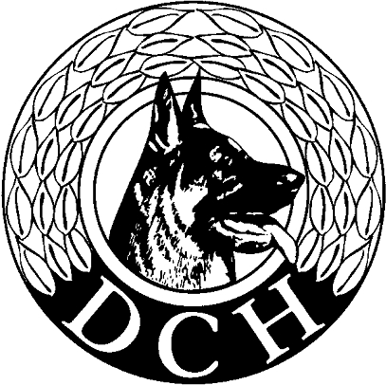
Indbyder til landsdækkende konkurrence i Agility.

lørdag den 09. marts 2024.
For small og medium

Sted: Kongeå Ridecenter Jedstedvej 41, 6771 Gredstedbro
Klasser: Spring: kl. 1 – 2 – 3 – Senior-junior og Åben.
Agility: kl. 1 – 2 – 3 – Senior-junior og Åben.

Startrækkefølge: AG1, AG2, AG3, AG åben, SP åben, SP1, SP2, SP3.

Oplysninger: Der løbes på fiberbund, med elektronisk tidstagning

Dommere: Annemette Jefferies & Jim Hempel

Præmier: Pokaler/Div. præmier

Tid:
Orientering kl. 08.30
Banegennemgang kl. 08.45
Konkurrencen starter kl. 09.00

Tilmelding: Senest søndag den 25/02 2024 på www.dch-tilmeld.dk

Kontaktperson: Hans Peter Dinesen
Mobil: 40288675
Email: dinesen1950@gmail.com

Forplejning: Der kan købes mad og drikke hele dagen i rytterstuen.

Med venlig hilsen
Hans Peter Dinesen

